中國文化大學教育部高教深耕計畫計畫成果紀錄表

子計畫 | B2-1 建構中華文化軸線計畫
具體作法 | 舉辦講座
主題 | 中國哲學的哲普推廣何以可能?
內容  （活動內容簡述/執行成效） | 主辦單位：哲學系  活動日期：107年10月05日  活動地點：大典307  主 講 者：蘇子媖  參與人數： 10 人（教師 10 人、學生 0 人、行政人員 0 人、校外 0 人）  內 容：中華文化特色講座  執行成效：透過不同的方式讓哲學普遍在學習中出現，並用有趣的方式提升同學們的興趣。
活動照片  (檔案大小以不超過2M為限) | 活動照片電子檔名稱  (請用英數檔名) | 活動照片內容說明(每張20字內)
 | 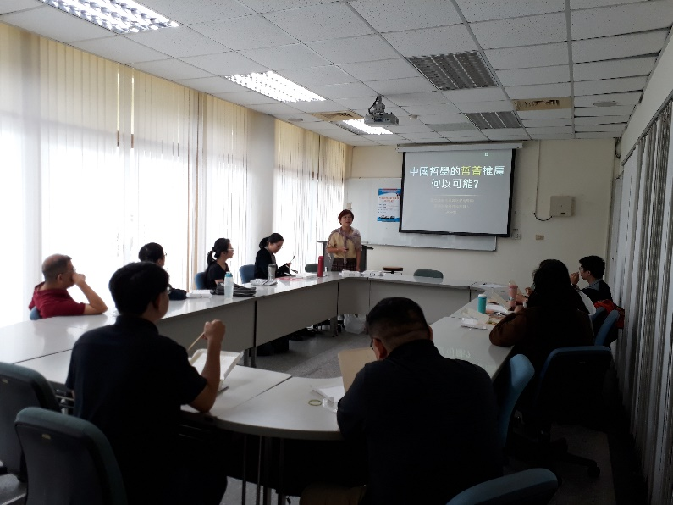 | 說明本次講題。
 | 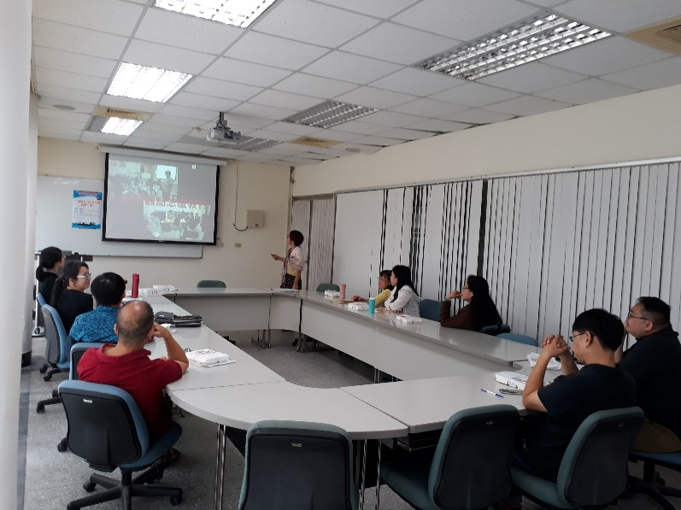 | 介紹過去執行的計畫成效。
 | 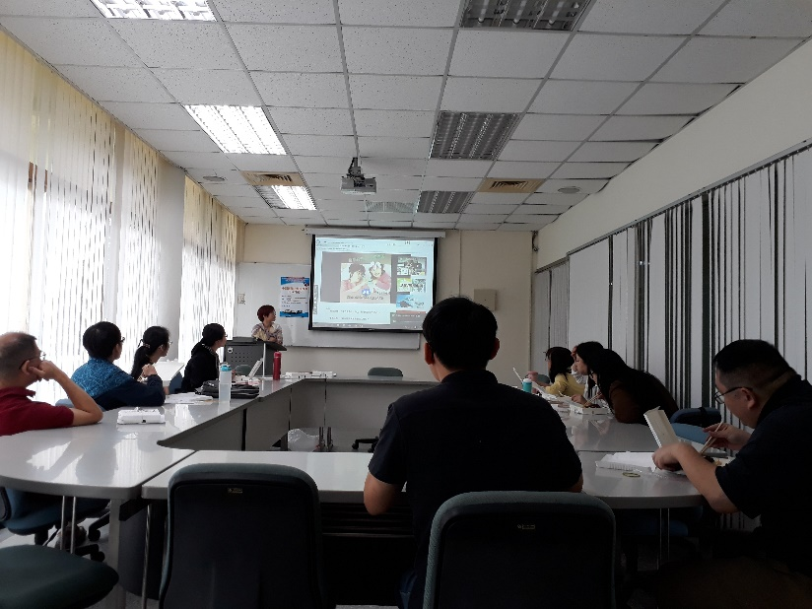 | 分享與女兒拍的哲學對談影片。
 | 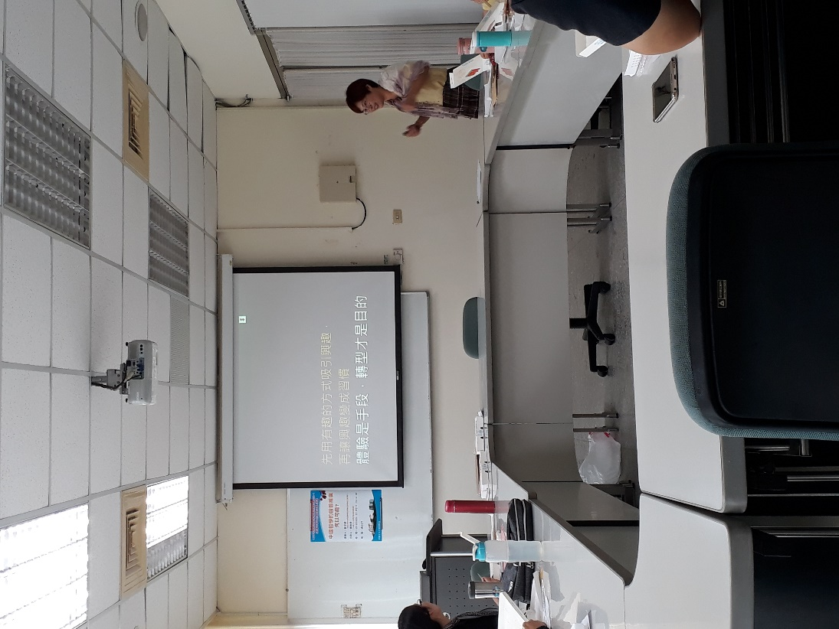 | 帶出結論：體驗是手段轉型才是目的。
備註：活動照片請附上原始照片一併回傳
附件檔案 | 附件檔案名稱  (請用英數檔名) | 附件名稱

